Hub 運行方式

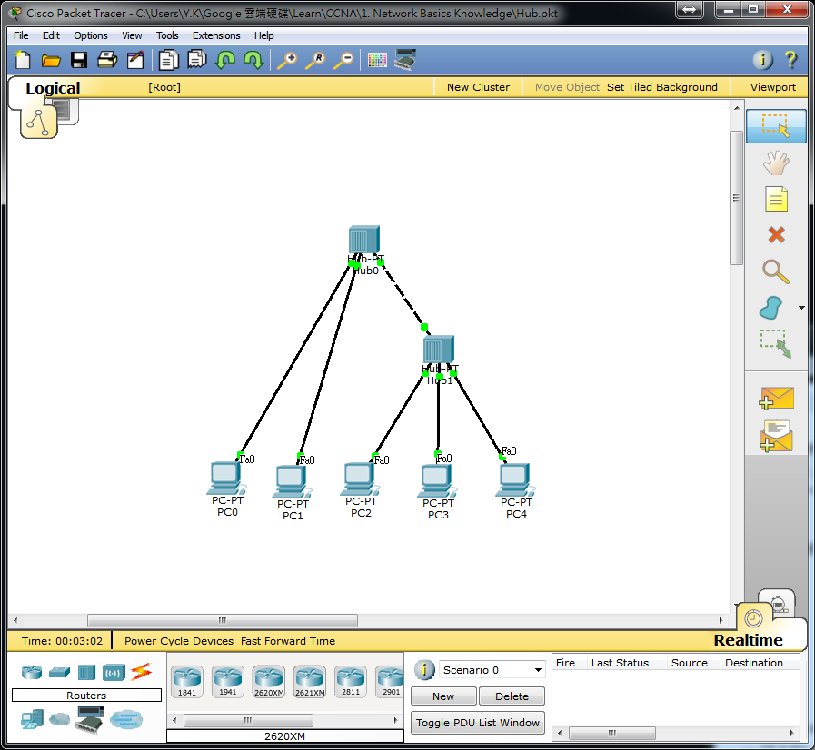

藉由此實驗題，來了解和學系Hub的功能以及特性。

* 1. 首先，啟用 Simulation，再使用複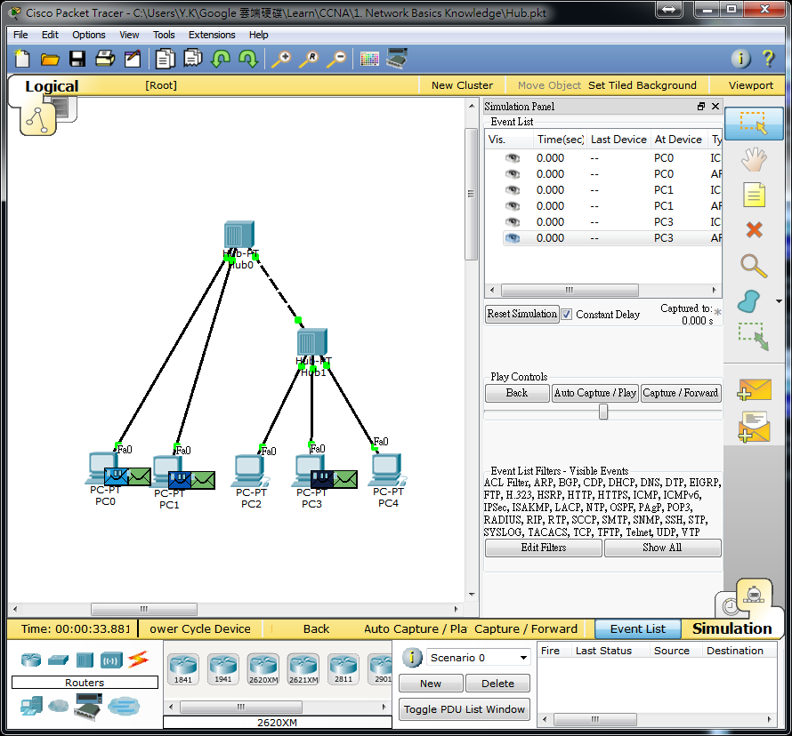數臺的PC隨意的戶Ping，後續都點擊 Capture / Forward ，藉此觀察封包運行(圖一)。

(圖一)

* 1. 當多數個封包到達Hub，將會造成碰撞，而無法順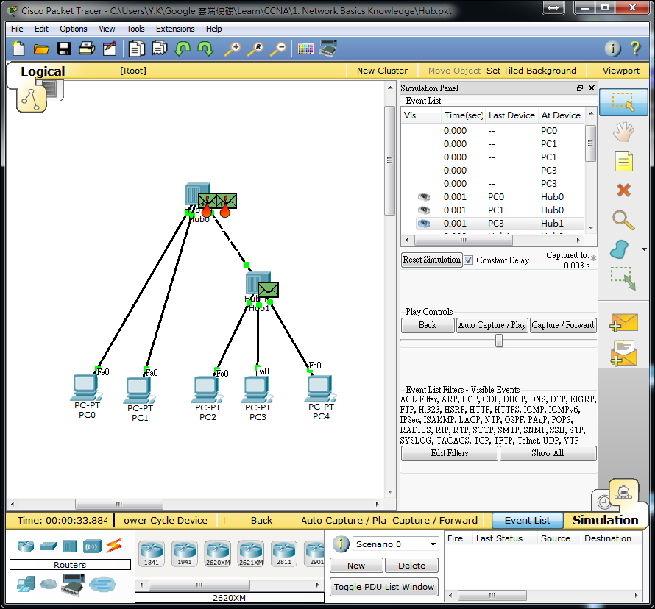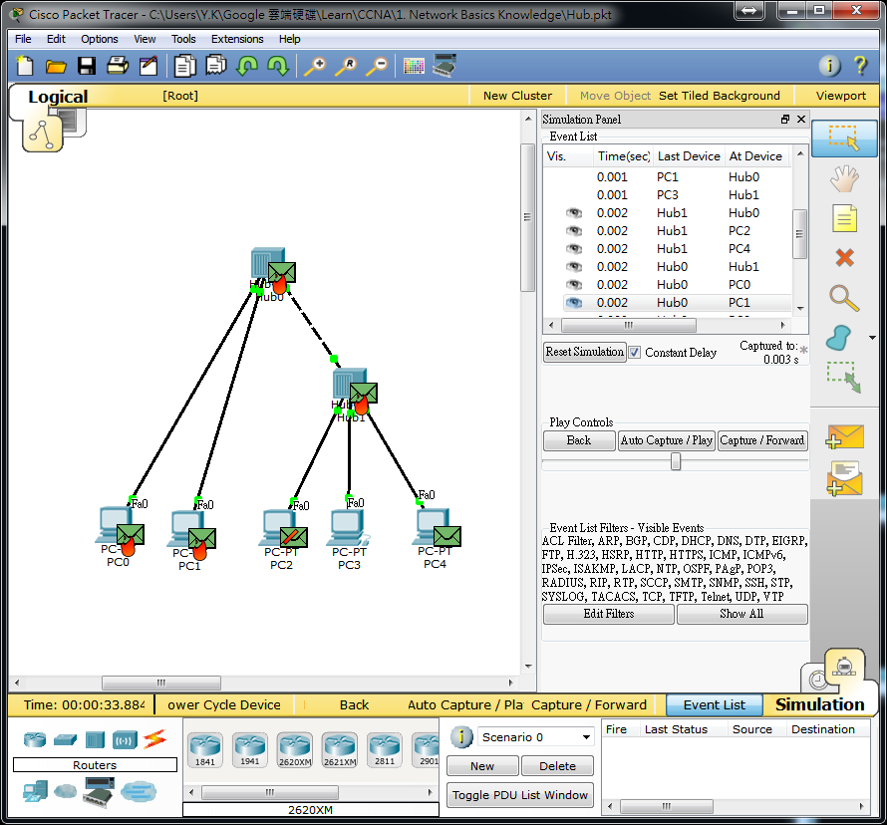利傳送到目的地(圖二)。

(圖二)

(圖三)

* 1. 而封包的碰撞，會造成網路整體的傳輸延遲，導致有些PC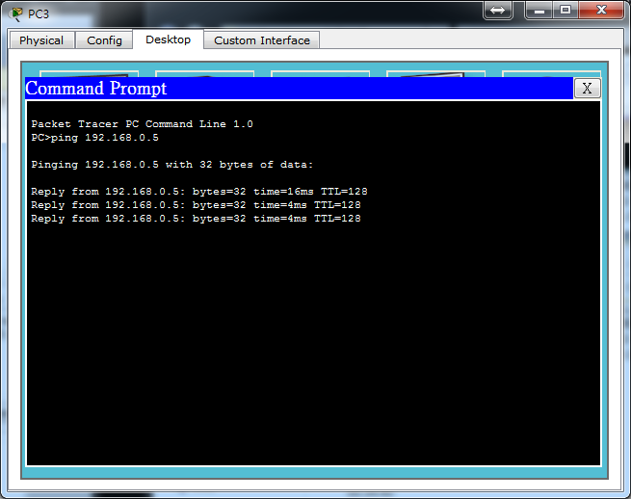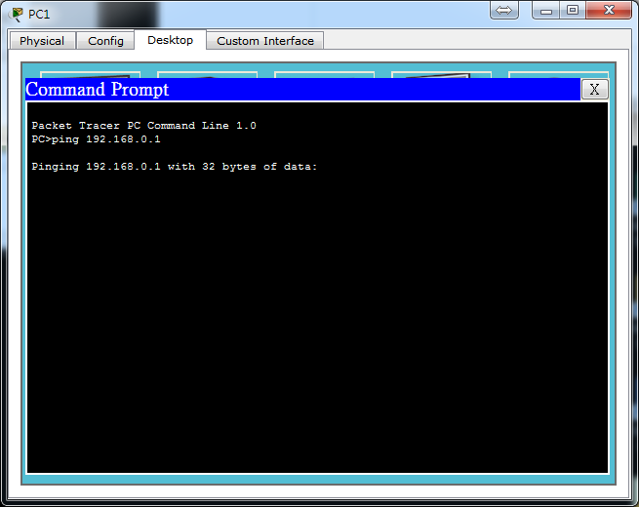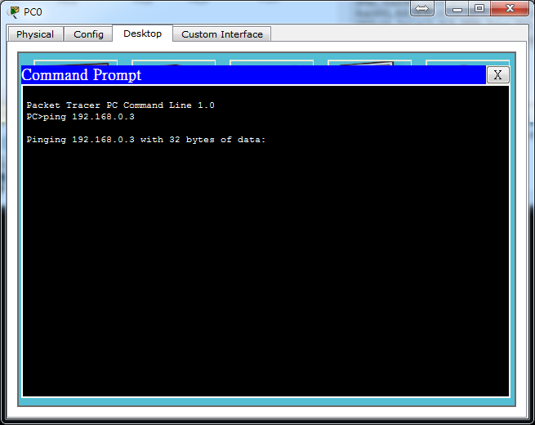還在等待回應，而有些已經傳送完畢(圖四)。

(圖四)